Министерство образования и науки РФ

Федеральное государственное автономное

образовательное учреждение высшего образования

«Национальный исследовательский университет ИТМО»

**факультет программной инженерии и компьютерной техники**

**ЛАБОРАТОРНАЯ РАБОТА №5**

по дисциплине

‘ВЫЧИСЛИТЕЛЬНАЯ МАТЕМАТИКА’

Вариант №3

*Выполнил:*

Студент группы P3213

Волков А.И.

*Преподаватель:*

Машина Е.А.



Санкт-Петербург, 2024

**Цель работы**

Изучить методы интерполяции функции и реализовать два из них средствами программирования. Понять их сходства и различия.

**Ход работы**

|  |  |  |  |  |
| --- | --- | --- | --- | --- |
| **x** | **y** |  | **X1** | **X2** |
| 1,10 | 0,2234 |  | 1,189 | 1,881 |
| 1,25 | 1,2438 |  |  |  |
| 1,40 | 2,2644 |  |  |  |
| 1,55 | 3,2984 |  |  |  |
| 1,70 | 4,3222 |  |  |  |
| 1,85 | 5,3516 |  |  |  |
| 2,00 | 6,3867 |  |  |  |

|  |  |  |  |  |  |  |  |
| --- | --- | --- | --- | --- | --- | --- | --- |
| **xi** | **yi** | **∆yi** | **∆2yi** | **∆3yi** | **∆4yi** | **∆5yi** | **∆6yi** |
| 1,10 | 0,2234 | 1,0204 | 0,0002 | 0,0132 | -0,0368 | 0,0762 | -0,1313 |
| 1,25 | 1,2438 | 1,0206 | 0,0134 | -0,0236 | 0,0394 | -0,0551 |  |
| 1,40 | 2,2644 | 1,0340 | -0,0102 | 0,0158 | -0,0157 |  |  |
| 1,55 | 3,2984 | 1,0238 | 0,0056 | 9,99*10-5 |  |  |  |
| 1,70 | 4,3222 | 1,0294 | 0,0057 |  |  |  |  |
| 1,85 | 5,3516 | 1,0351 |  |  |  |  |  |
| 2,00 | 6,3867 |  |  |  |  |  |  |

Вычисление X1. Первая интерполяционная формула Ньютона.

$$t=\left(x-x_{0}\right)/h$$

$$y\left(0,189\right)=y_{0}+t∆y_{0}+\frac{t\left(t-1\right)}{2!}∆^{2}y_{0}+\frac{t\left(t-1\right)\left(t-2\right)}{3!}∆^{3}y_{0} +$$

$$+ \frac{t\left(t-1\right)\left(t-2\right)\left(t-3\right)}{4!}∆^{4}y_{0}+\frac{t\left(t-1\right)\left(t-2\right)\left(t-3\right)\left(t-4\right)}{5!}∆^{5}y_{0} +$$

$$+ \frac{t\left(t-1\right)\left(t-2\right)\left(t-3\right)\left(t-4\right)\left(t-5\right)}{6!}∆^{6}y_{0}=0,8348$$

Вычисление X2. Вторая интерполяционная формула Ньютона.

$$t=\left(x-x_{n}\right)/h$$

$$y\left(0,881\right)=y_{6}+t∆y_{5}+\frac{t\left(t+1\right)}{2!}∆^{2}y_{4}+\frac{t\left(t+1\right)\left(t+2\right)}{3!}∆^{3}y_{3} +$$

$$+ \frac{t\left(t+1\right)\left(t+2\right)\left(t+3\right)}{4!}∆^{4}y_{2}+\frac{t\left(t+1\right)\left(t+2\right)\left(t+3\right)\left(t+4\right)}{5!}∆^{5}y_{1} +$$

$$+ \frac{t\left(t+1\right)\left(t+2\right)\left(t+3\right)\left(t+4\right)\left(t+5\right)}{6!}∆^{6}y_{0}=5,5671$$

**Блок-схемы используемых методов**

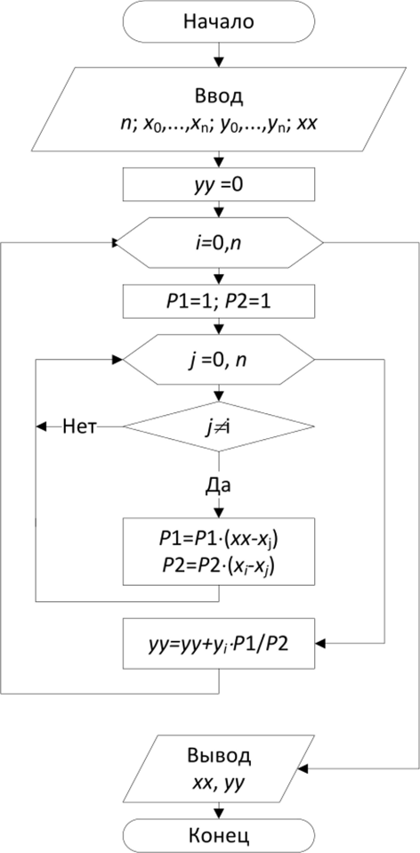

Рисунок 1 - Блок-схема многочлена Лагранжа

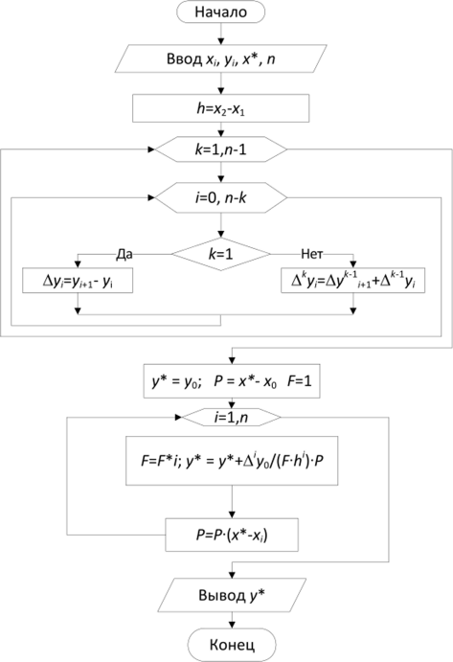

Рисунок 2 - Блок-схема многочлена Ньютона

**Результаты выполнения программы**

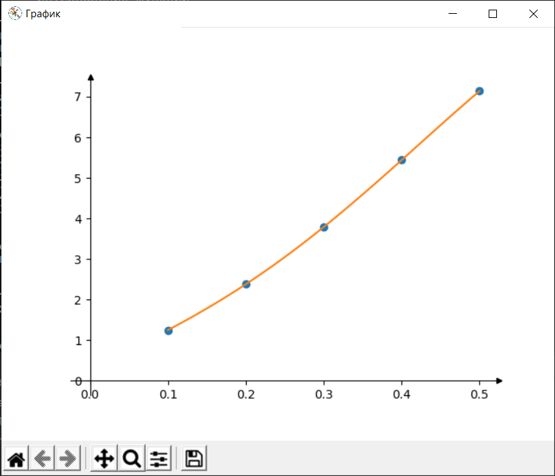

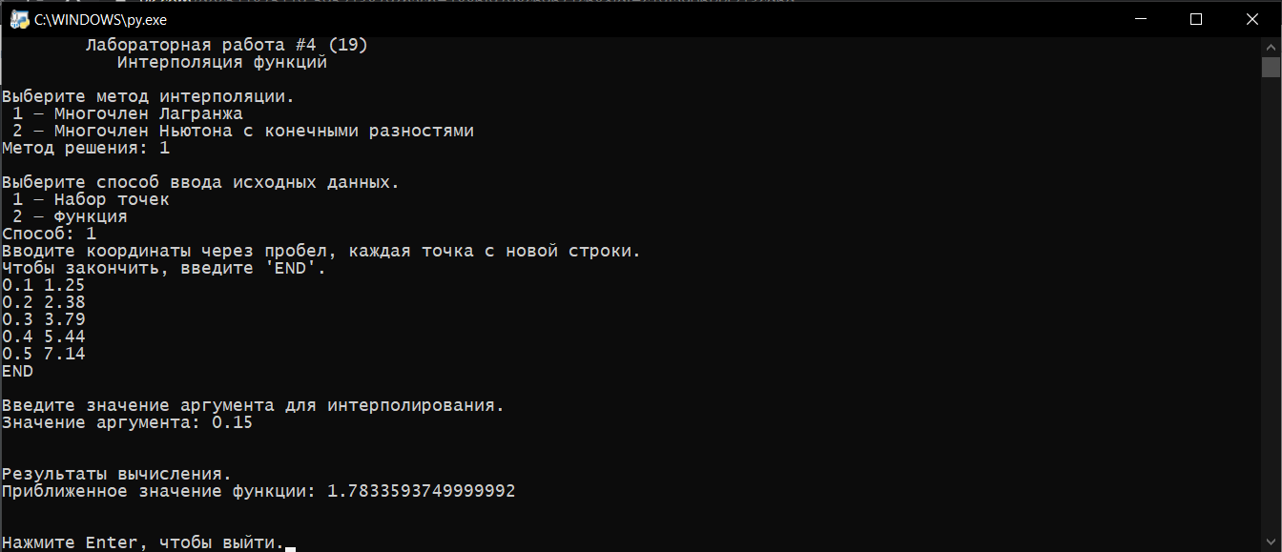

**Вывод**

В результате выполнения данной лабораторной работой я познакомился с методами интерполяции функции и реализовал метод с использованием многочлена Лагранжа и метод с использованием многочлена Ньютона с конечными разностями на языке программирования Python, закрепив знания.

Сравним методы между собой. Использование многочлена Лагранжа резонно лишь, когда необходимо интерполировать несколько точек на одном и том же отрезке. В остальном это более медленный и нестабильным метод интерполяции, который, в основном, используется для теоретических нужд. Использование многочлена Ньютона позволяет быстрее и с меньшей погрешностью проводить вычисления, а также эффективно добавлять новые точки в отрезок интерполяции.